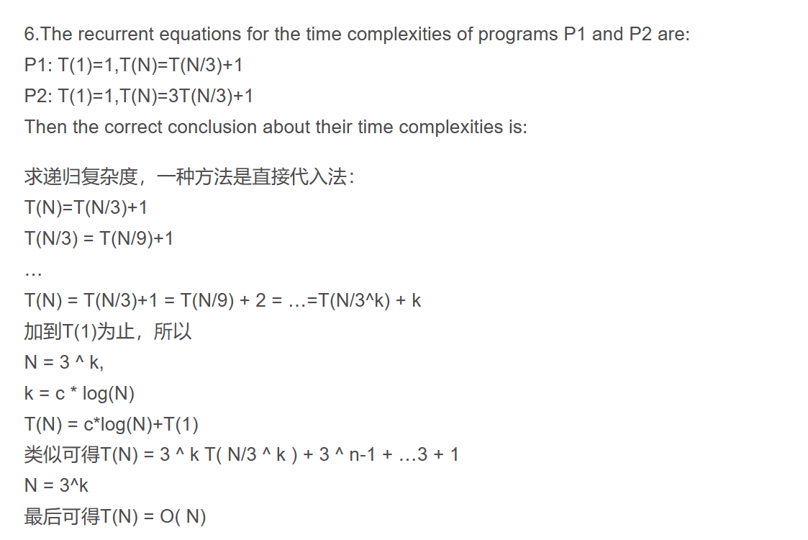

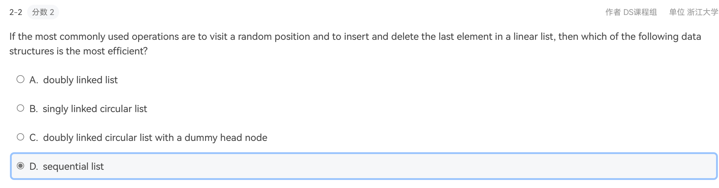

Sequential list即计算机内存中以数组的形式保存的线性表

